*Комитет образования*

*администрации Балаковского муниципального района*

*Саратовской области*

*Муниципальное образовательное учреждение дополнительного профессионального образования (повышения квалификации) специалистов*

*«УЧЕБНО-МЕТОДИЧЕСКИЙ ЦЕНТР»*

*Балаковского муниципального района*

Муниципальный конкурс

методических разработок

по математическому развитию

детей дошкольного возраста

среди педагогических работников ДОУ БМР

Номинация: «Растим юного математика»

Конспект НОД

*по математическому развитию*

*в подготовительной к школе группе*

«Доставка груза»

Воспитатель: МАДОУ «Центр

развития ребенка – детский

сад № 70 «Теремок»

Чужинова Наталья Васильевна.

2016 г.

**Цель:** развитие познавательной деятельности детей, их познавательных

интересов.

**Обучающие задачи:**

• Совершенствовать умения детей в сравнении чисел и обосновании своих

действий.

• Расширять и закреплять навыки вычислительной деятельности: решение

примеров.

**Развивающие задачи:**

• Развивать логическое мышление, аналитические способности детей в

преобразовании фигуры путем изменения одного из ее свойств, умения

сравнивать и обобщать (на жизненном материале), по четырем признакам

(форма, цвет, размер, толщина).

• Способствовать формированию мыслительных операций, развитию речи,

умению аргументировать свои высказывания.

**Воспитательные задачи:**

• Воспитывать желание помогать товарищам.

• Формировать у детей навык самоконтроля о самооценки.

**Приоритетная область:**«Познавательное развитие».

**Интеграция с областями:** «Социально-коммуникативное развитие», «Художественно-эстетическое развитие», «Физическое развитие», «Речевое развитие».

**Виды детской деятельности:** игровая, коммуникативная, музыкально-художественная.

**Методы и приемы:**

*Наглядные:* использование пособий, музыкального сопровождения. Демонстрация иллюстративных пособий, видеообращение.

*Словесные:* поисковые и проблемные вопросы к детям. Объяснение, оценка деятельности детей, поощрение, пояснение, подведение к выводу.

*Практические:* создание игровой мотивации, игры, активная деятельность детей, сравнение, сопоставление.

**Материал:**

*Демонстрационный:* мультимедиа-проектор; интерактивная доска; 3 обруча – красного, зеленого и желтого цвета; «грузовики» отличающиеся по размеру, по цвету, по форме груза;бензозаправочные колонки с циферблатом – 2 шт.; схема маршрута; плакат с изображением стеллажа.

*Раздаточный:* маски – грузовых автомобилей, 2 шапочки – для заправщиков; наборы блоков Дьенеша, карточки с примерами, цифры,ноутбуки; компьютерная игра – «Выбери недостающую фигуру в головоломке»; дорожные знаки карточки со знаками ˃, ˂; светофоры; медальки.

**Предшествующая работа:**наблюдение за транспортом, беседа о правилах дорожного движения, игры с блоками Дьенеша, решение примеров.

**Ход НОД:**

**І часть. Введение в проблемную ситуацию – мотивировать детей на включение в игровую деятельность. 2 мин**

*(Дети вместе с воспитателем встают в полукруг возле интерактивной доски).*

– Ребята, сегодня утром к нам в группу пришло видеообращение.

«Здравствуйте, дорогие ребята! Мы, жители страны Дорожных знаков. Нам нужна ваша помощь. Дело в том, что наш транспорт сломался в дороге, и нам срочно надо доставить груз на склад. Дорогие ребята, если вы смелые, сообразительные, внимательные и не боитесь трудностей, поспешите к нам на помощь!»

- Ну, что, ребята, поможем жителям страны Дорожных знаков доставить груз вовремя. (Да, да, поможем!)

- А на каком транспорте можно перевозить груз? (на поезде, на самолете, на пароходе, на грузовой машине)

- Отгадайте загадку, на чем мы будем перевозить груз?

Я важная машина,

Есть кузов и кабина.

Вожу любые грузы

По ленточкам дорог.

И парты, и арбузы

Я вам доставлю в срок. (Грузовик)

**ІІ Основная часть. 25 мин.**

***Игра «С тремя обручами». Формировать операции классификации предметы по трем свойствам (форма, цвет, размер), сравнивать и обобщать на жизненном материале.***

*(Воспитатель с детьми переходит на ковер, на котором лежат три обруча пересеченных между собой, внутри обручей, находятся силуэты грузовых машин).* ***Приложение № 1***

- На стоянках находятся грузовики. Чем, они отличаются? (Они отличаются по цвету: красные, желтые, синие). (Они отличаются по размеру: маленькие и большие). ( У них разной формы груз: треугольный, круглый, квадратный, прямоугольный).

- Где, находится 1 стоянка? (Первая стоянка находится внутри желтого, но вне красного и зеленого поля).

- Какие, грузовики там находятся? (Там находятся все большие грузовики).

- Где, находится 2 стоянка? (Вторая стоянка находится внутри зеленого, но вне желтого и красного поля).

- Какие, грузовики там находятся? (Там находятся грузовики синего цвета).

- Где, находится 3 стоянка? (Третья стоянка находится внутри красного, но вне зеленого и желтого поля).

- Какие, грузовики там находятся? (Там находятся грузовики, у которых груз прямоугольной формы).

- Ребята, здесь есть еще четыре стоянки: 4, 5, 6, 7. Мы должны поставить грузовики из первой, второй и третьей стоянки на эти маленькие стоянки. Где находится 4 стоянка? (4 стоянка находится внутри желтого и красного, но вне зеленого поля).

- Чтобы перегнать на эту стоянку, какими свойствами должны обладать грузовики? (Они должны быть большие и с прямоугольным грузом).

- Почему? (Потому что на 1 стоянке находятся все большие грузовики, а на 3 грузовики, у которых груз прямоугольной формы).

- Где находится 5 стоянка? (5 стоянка находится внутри желтого и зеленого, но вне красного поля).

- Чтобы перегнать на эту стоянку, какими свойствами должны обладать грузовики? (Они должны быть большие и синего цвета).

- Почему? (Потому что на 1 стоянке находятся все большие грузовики, а на 2 грузовики синего цвета).

- Где находится 6 стоянка? (6 стоянка находится внутри красного и зеленого, но вне желтого поля).

- Чтобы перегнать на эту стоянку, какими свойствами должны обладать грузовики? (Они должны быть синего цвета и с прямоугольным грузом).

- Почему? (Потому что на 3 стоянке у грузовиков груз прямоугольной формы, а на 2 грузовики синего цвета).

- Где находится 7 стоянка? (7 стоянка находится внутри желтого, красного и зеленого поля).

- Чтобы перегнать на эту стоянку, какими свойствами должны обладать грузовики? (Они должны быть большие, синего цвета и с прямоугольным грузом). *(Дети выполняют задание).*

- Молодцы! Надевайте маски с изображением грузовиков, теперь вы сами становитесь грузовыми машинами. *(Двое детей надевают шапочки – бензозаправщика).*

***Игра «Бензозаправочная станция». Вычислительная деятельность: решение примеров.*** *(работа по подгруппам)*

- Ребята, прежде чем, отправиться в путь, что нужно для того чтобы автомобиль двигался? (Надо заправиться бензином)

- Правильно! Возьмите, пожалуйста, талончик, решите на нем пример, а ответ покажет вам количество бензина нужное для вашей машины, и покажите стрелкой на циферблате бензозаправки. (*Дети берут карточки с примерами и подходят к бензозапоравкам читают пример и выполняют задание. Правильность выполнения проверяют дети - бензозаправщики)*

***Приложение № 2***

- Молодцы, все заправились бензином!

***Игра «Доставка грузов». Преобразование фигуры путем изменения одного из ее свойств.*** *(Дети, под музыку имитируя езду на автомобиле, переходят к следующему заданию)*

- Надо доставить груз по маршруту, при этом смотреть схему маршрута. В пути груз меняется на другой. Если груз был большой, то станет маленький, а маленький - станет большой, так же происходит изменение толщины (был тонкий, станет толстый, и наоборот). Изменение цвета и формы происходит по кругу (один шаг).***Приложение № 3***

***Игра «Выбери недостающую фигуру в головоломке».***

*(Дети по очереди «перевозят» груз и постепенно переходят к следующему заданию).*

- После того, как вы перевезете груз, на пути у вас встретится шлагбаум, а чтобы он открылся надо выполнить задание на компьютере – вставить подходящую фигуру в головоломку.***Приложение № 4***

-Молодцы!

***Упражнение «Расставь груз на полки». Совершенствовать умения детей сравнивать числа, обосновывая свои действия.*** *(Дети, под музыку имитируя езду на автомобиле, переходят к следующему заданию)****.*** *(На доске плакат с изображением стеллажа)*

- Ребята, мы оказались на складе, где нужно разложить груз на стеллажи. Каждый стеллаж имеет свой номер красный – 1,2; синий – 3,4; зеленый – 5,6; желтый – 7,8. Возьмите дорожный знак, найдите цифру, которая должна стоять вместо звездочки и поставьте свой знак на нужную полку. *(Дети выполняют задание).*

- Где, находиться вот этот дорожный знак? (2<*<4) (Мой дорожный знак это «Внимание дети» будет стоять на синей полке т. к. цифра 3 входит в номер этой полки) и т.д.***Приложение № 5***

- Молодцы!

**ІІІ Рефлексия. 3 мин.**

*(У детей на столах светофоры с открывающимися сигналами).*

***Приложение № 6***

- Ребята откройте тот сигнал светофора, который покажет на сколько вами выполнено задание: зеленый огонек – со всеми заданиями справился полностью, ошибок нет; желтый огонек – не со всеми заданиями справился, есть небольшие ошибки; красный огонек – с заданиями не справился, есть ошибки. *(Затем дети объясняют свой выбор).*

(*Далее воспитатель сам отмечает детей, кто был внимательным и активным)*

- Мне больше всего понравилось, как Полина отвечала на вопросы полным предложением. Особенно Данил не справлялся, а теперь быстро справился с заданиями и т.д. Жители страны Дорожных знаков за оказанную помощь дарят вам медальки – лучшему знатоку математики. ***Приложение № 7***

**Приложение № 1**

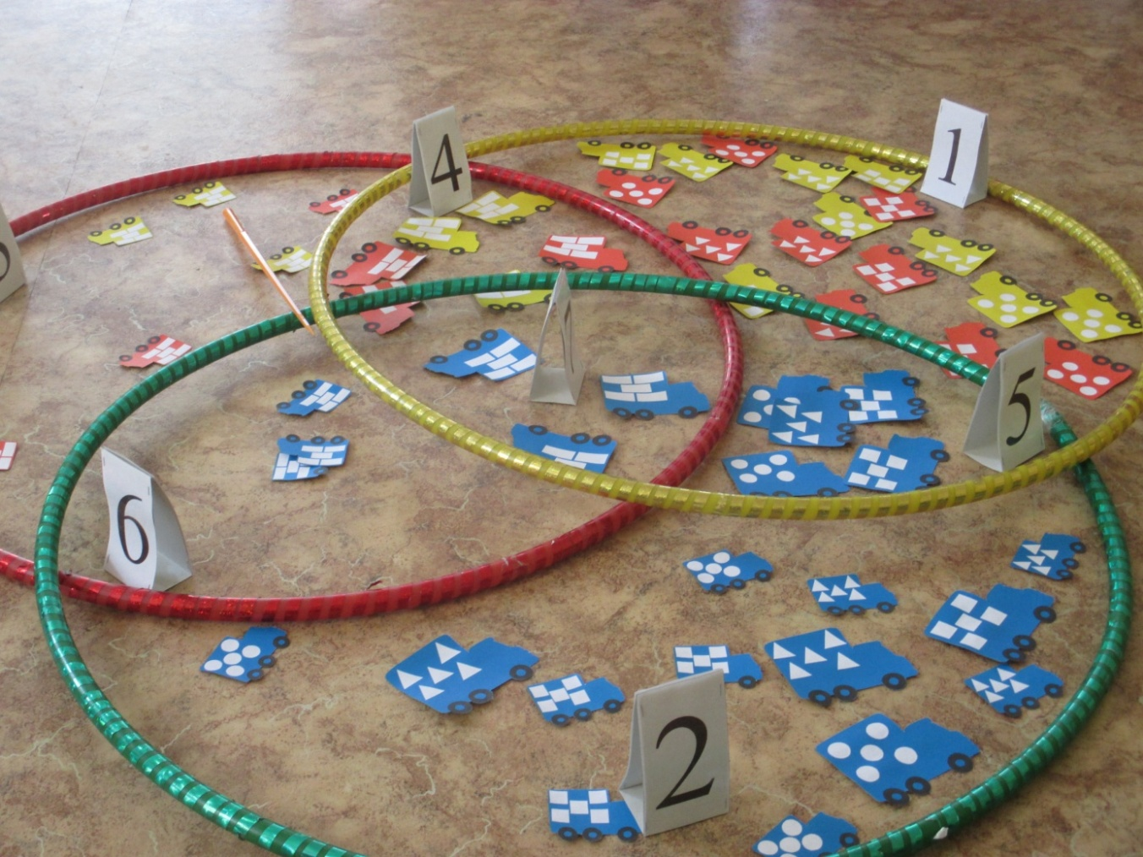

Игра «С тремя обручами»

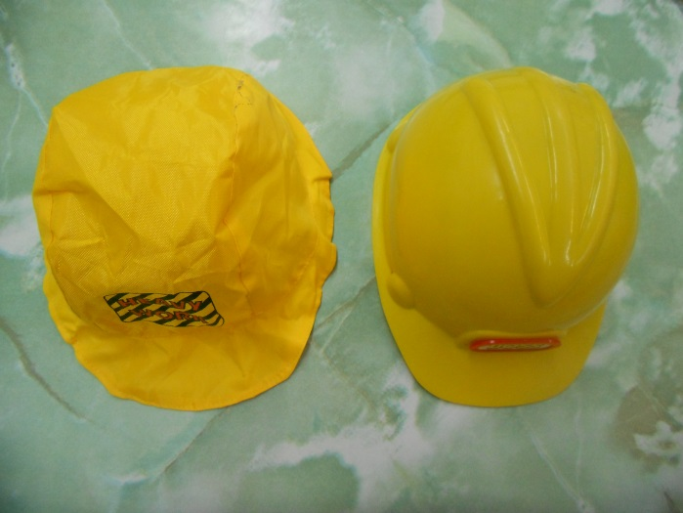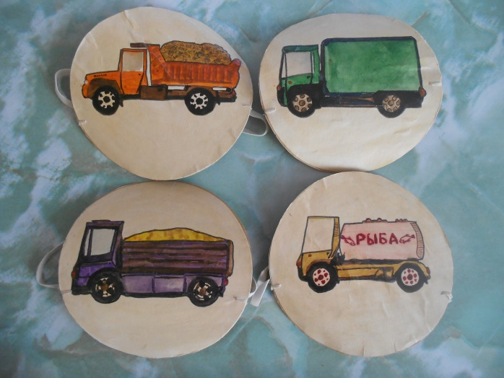  
 Маски Шапочки для заправщиков

**Приложение № 2**

|  |  |  |  |  |  |  |  |  |  |
| --- | --- | --- | --- | --- | --- | --- | --- | --- | --- |
| **4 + 2** | **6 – 3** | **5+ 1** | **6 – 4** | **2 + 3** | **4 – 2** | **5 – 3** | **3 + 1** | **4+3** | **5 + 2** |
| **6+3** | **7 + 2** | **8-2** | **7 – 1** | **6+ 1** | **9- 2** | **8+ 1** | **5+ 5** | **2- 1** | **1+ 5** |

Карточки с примерами

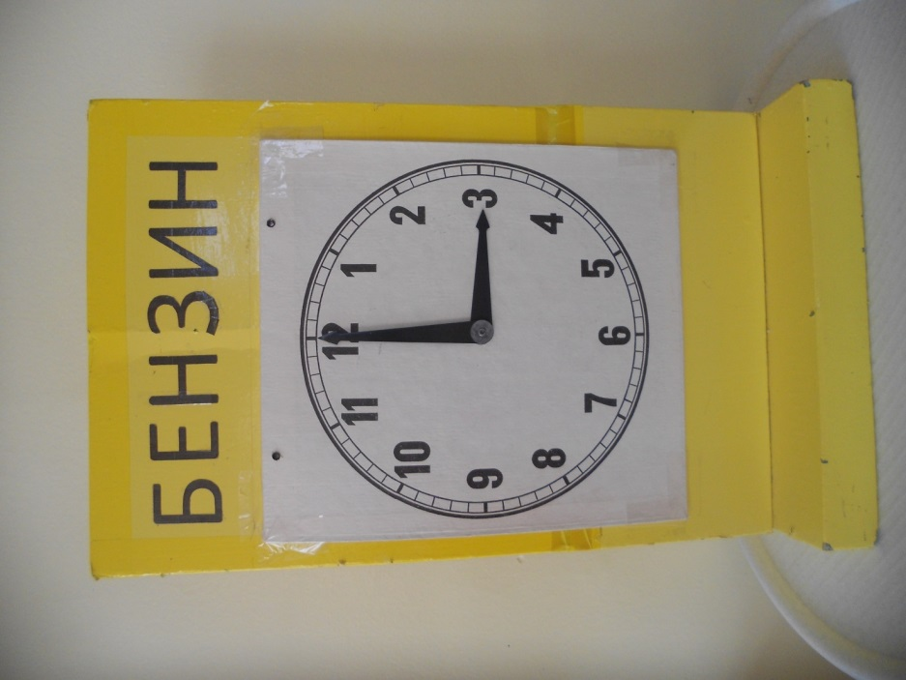

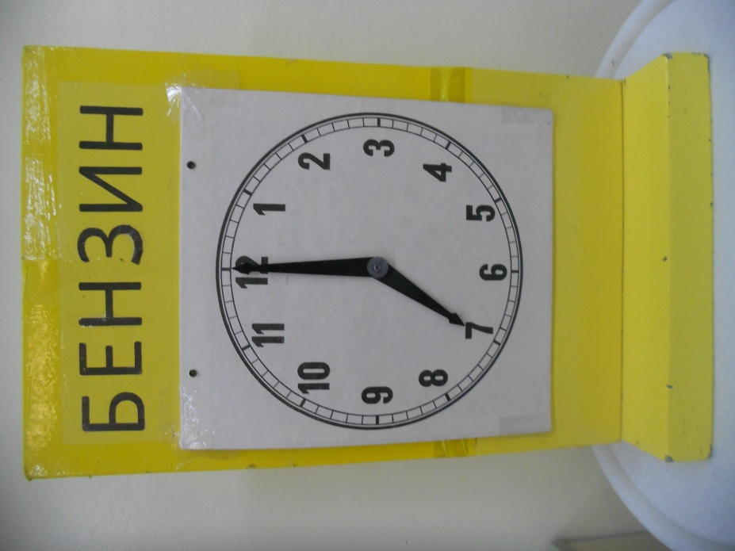

Бензозаправочные колонки с циферблатом

**Приложение № 3**

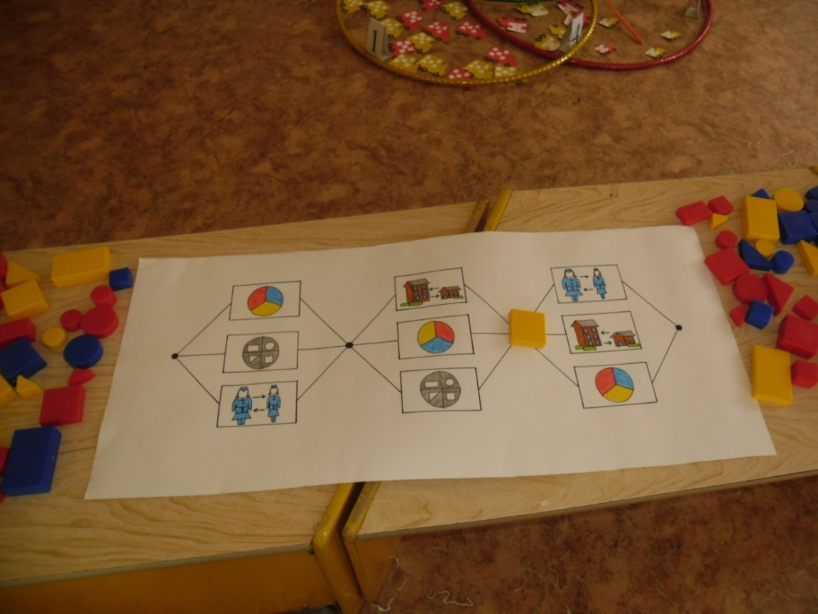

Схема маршрута «Доставка груза»

**Приложение № 4**

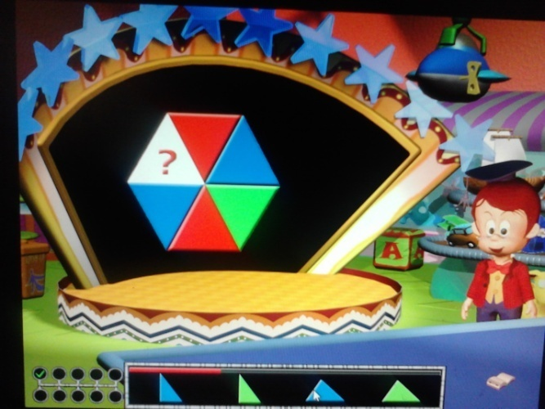

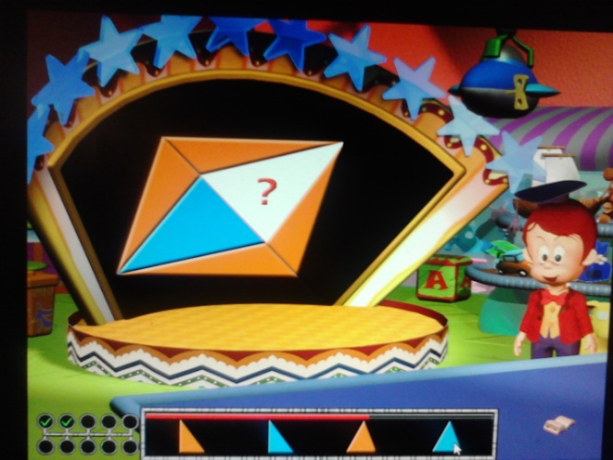

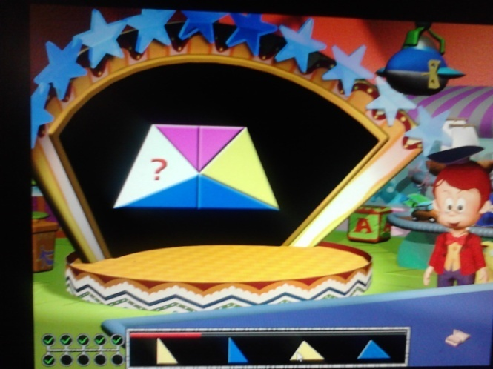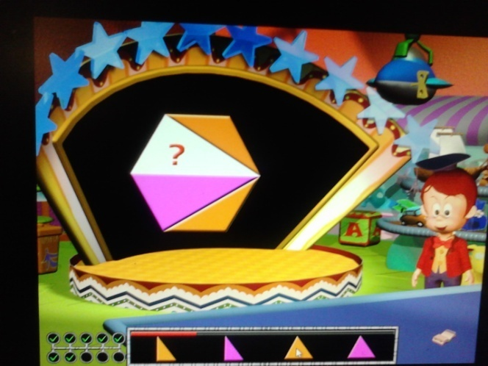

Компьютерная игра – «Выбери недостающую фигуру в головоломке»

**Приложение № 5**

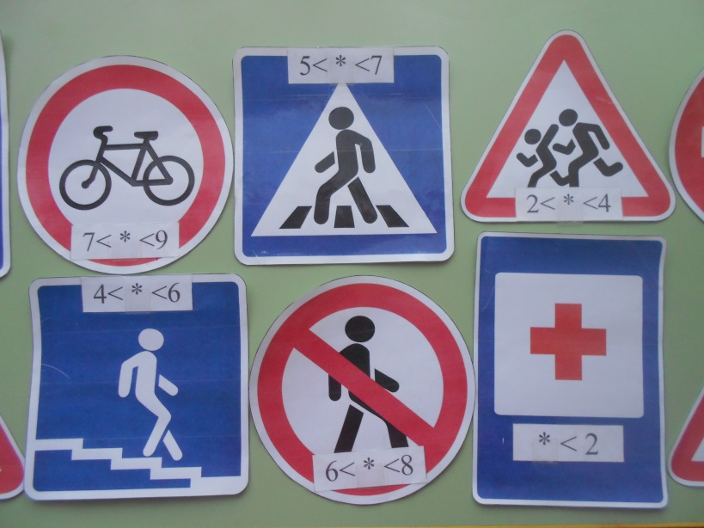

Дорожные знаки карточки со знаками ˃, ˂

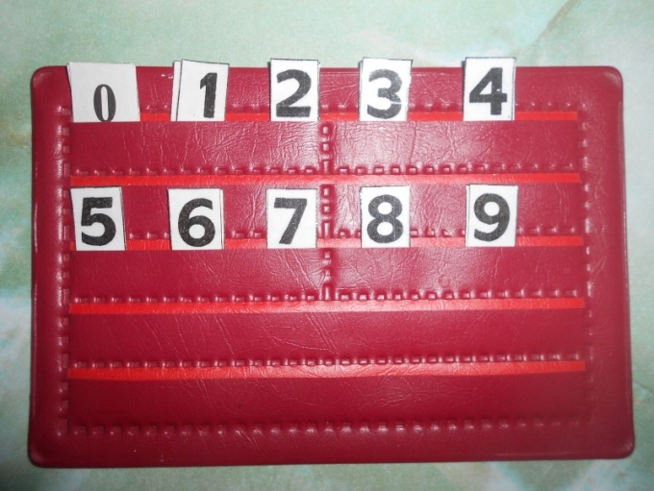

Цифры

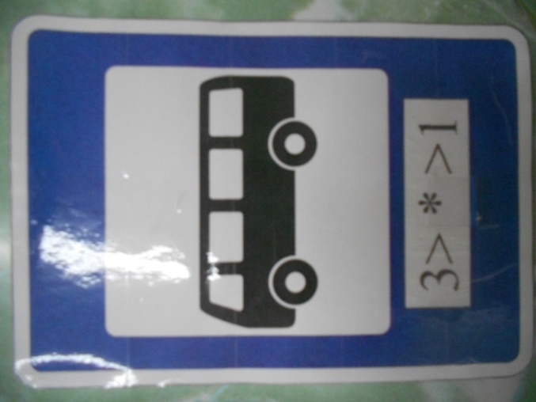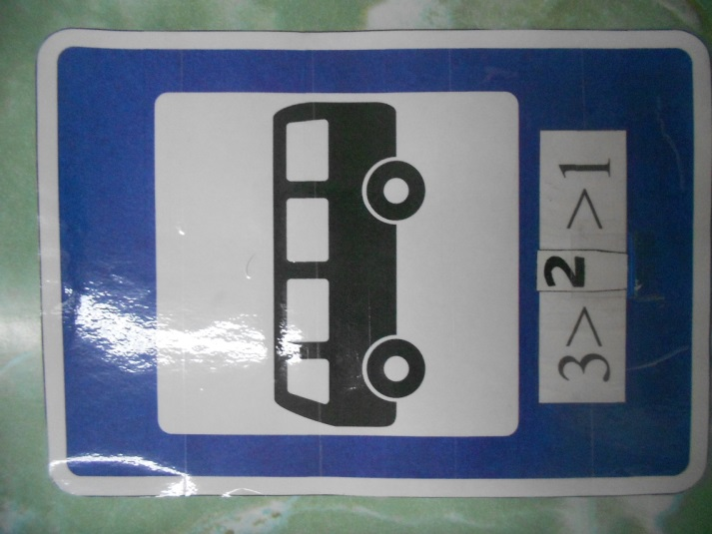

**Приложение № 5**

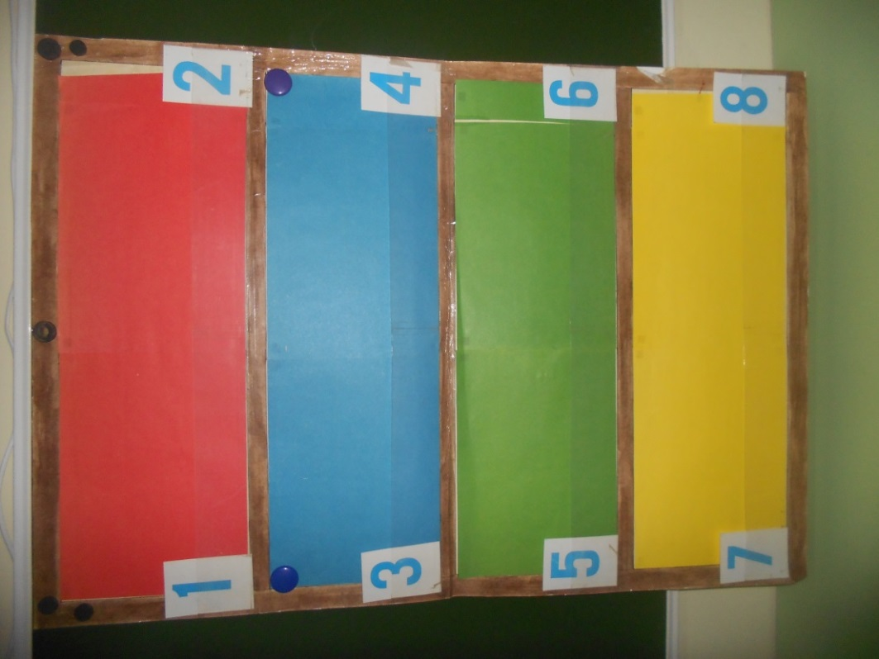

Плакат с изображением стеллажа

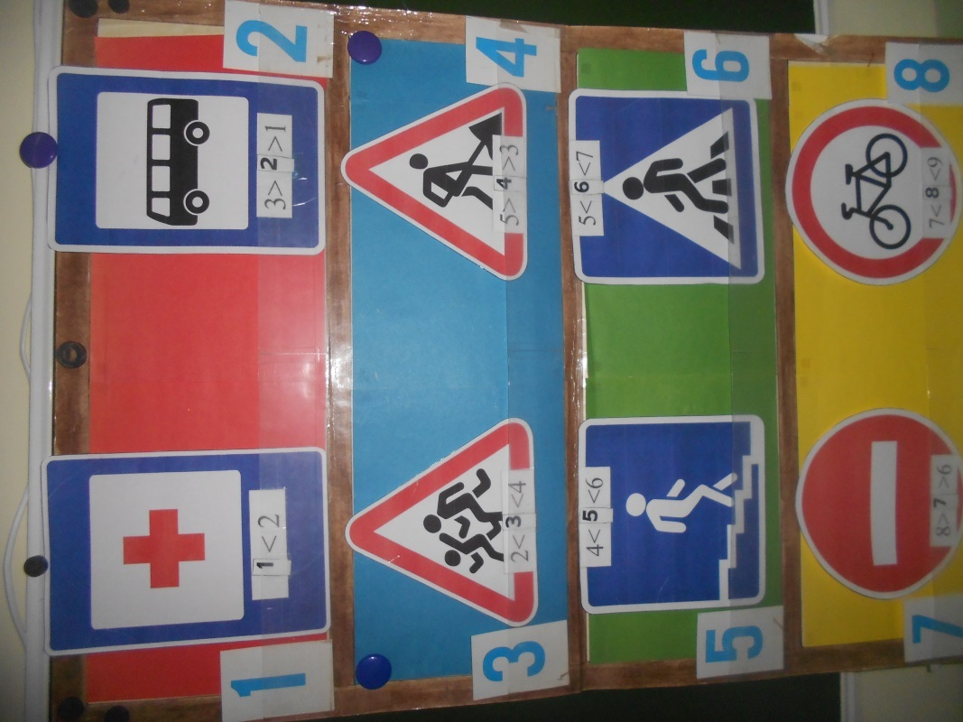  
**Приложение № 6**

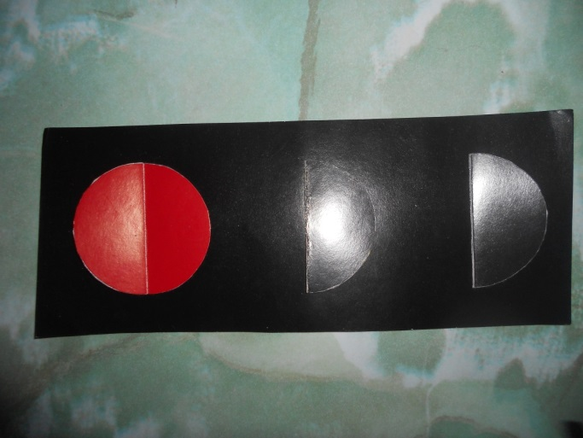

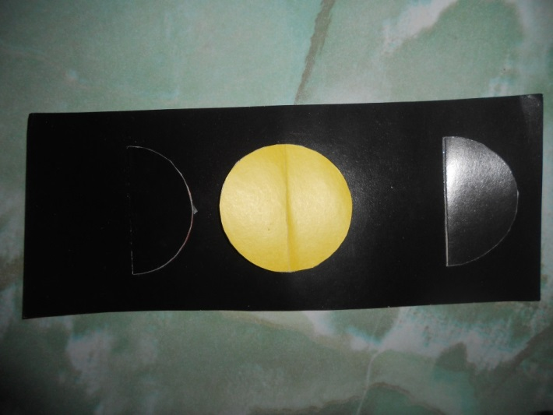

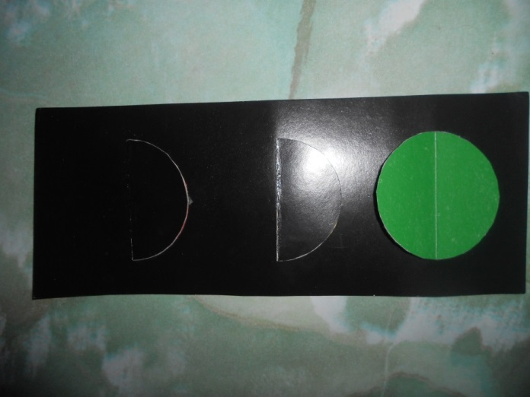

Светофоры с открывающимися сигнальными огнями

**Приложение № 7**



Медальки

**Список используемой литературы:**

• Примерная образовательная программа дошкольного образования «Детство» под редакцией / Т.И. Бабаевой, З.А. Михайловой, А.Г. Гогобидзе/ «Детство – пресс» 2014г.

• «Математика от трех до семи» Учебно-методическое пособие для

воспитателей детских садов / З.А. Михайлова, Э.Н. Иоффе/ «Детство – пресс»

2010г.

• «Математика уже в детском саду» Пособие для воспитателей детского сада

/М. Фидлер/ Москва «Просвещение» 1981г.

• «Математика до школы» Пособие для воспитателей детских садов и

родителей «Детство – пресс» 2010г.

• «Ступеньки творчества или развивающие игры» /Б.П. Никитин/

Москва «Просвещение» 1990г.

• «Игровые занимательные задачи для дошкольников» Пособие для

воспитателей детского сада /З. А. Михайлова/ Москва «Просвещение» 2010г.